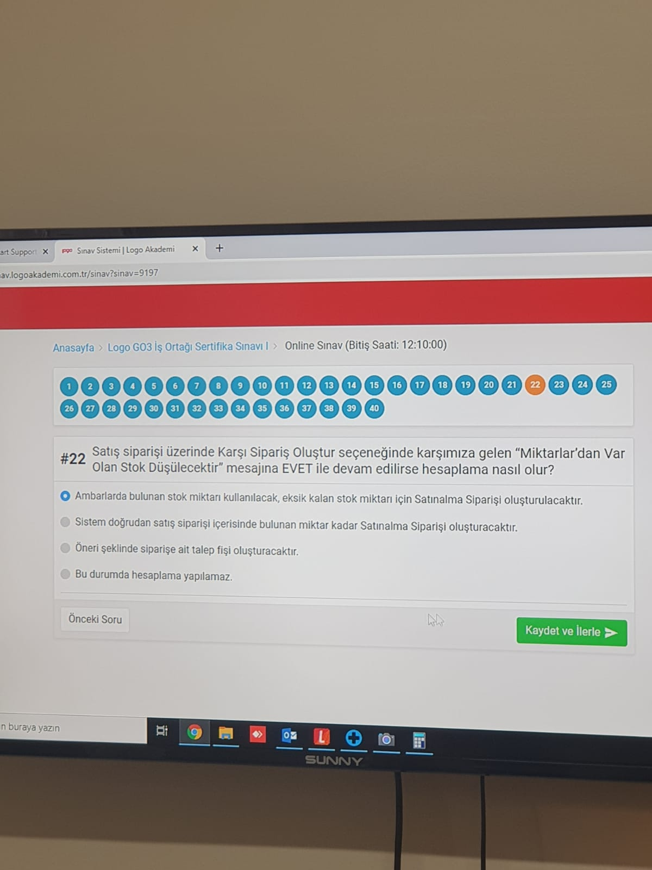

22.satış siparişi üzerinde karşı sipariş oluştur seçeniğinde karşımıza gelen miktarlar’dan var olan stok düşülecektir mesajına evet ile devam edilirse hesaplama nasıl olur.

A=)Ambarlarda bulunan stok miktarı kullanılacak,eksik kalan stok miktarı için satınalma siparişi oluşturulacaktır.

B=)Sistem doğrudan SATIŞ SİPARİŞİ İÇERİSİNDE Bulunan Miktar kadar satınalma siparişi oluşturulacak

C=)Öneri şeklinde siparişe ait talep fişi oluşturulacaktır

D=)Bu durumda hesaplama yapılamaz

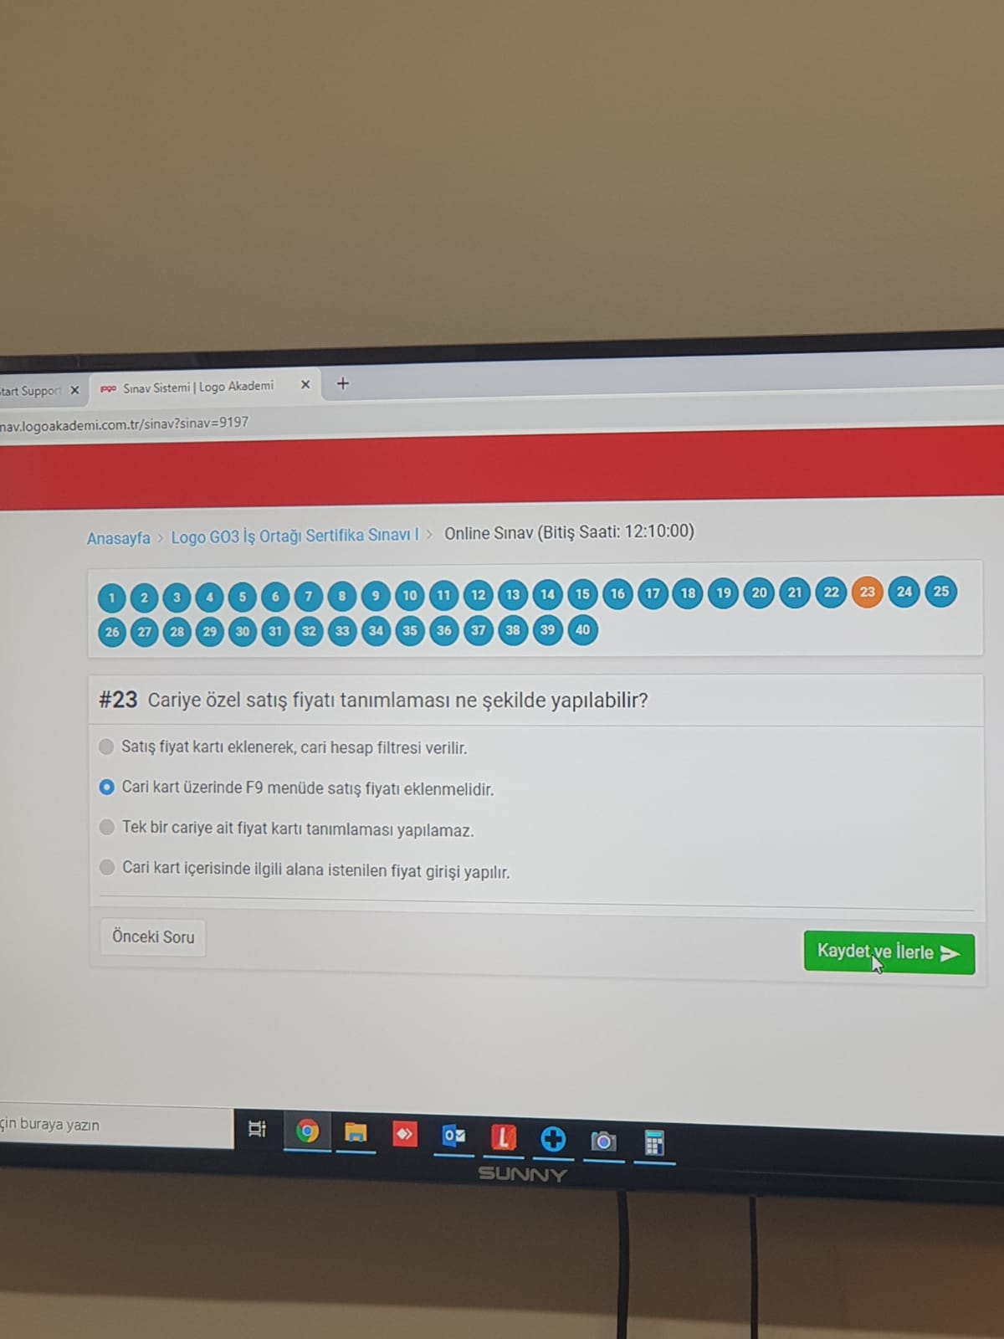

23.cariye özel satış fiyatı tanımlamaması ne şekilde yapılabilir?

A=)satış fiyat kartı eklenerek cari hesap flitresi verilir.

B=)Cari kart üzerinde f9 menüde satış fiyatı eklenmemelidir.

C=)Tek bir cariye ait fiyat kartı tanımlaması yapılamaz.

D=)Cari kart içerisinde ilgili alana istenilen fiyat girişi yapılır.

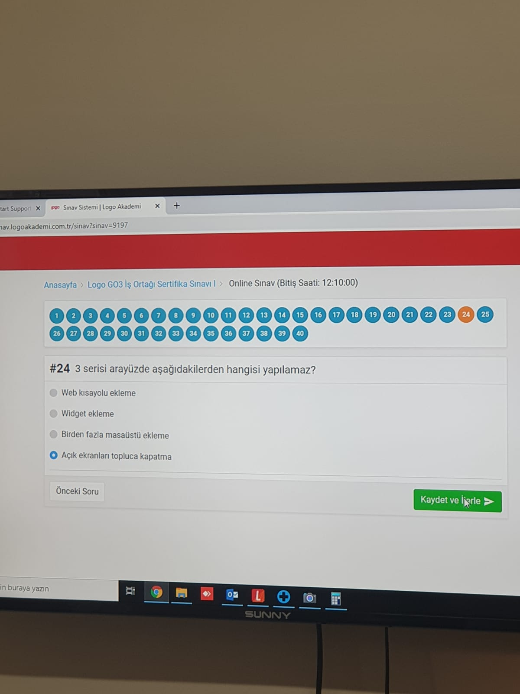

24. 3 serisi arayüzünde aşağıdakilerden hangisi yapılamaz?

A=)WeB kısayolu ekleme

B=)Widget ekleme

C=)Birden fazla maaüstü ekleme

D=)Açık ekranları topluca kapatma

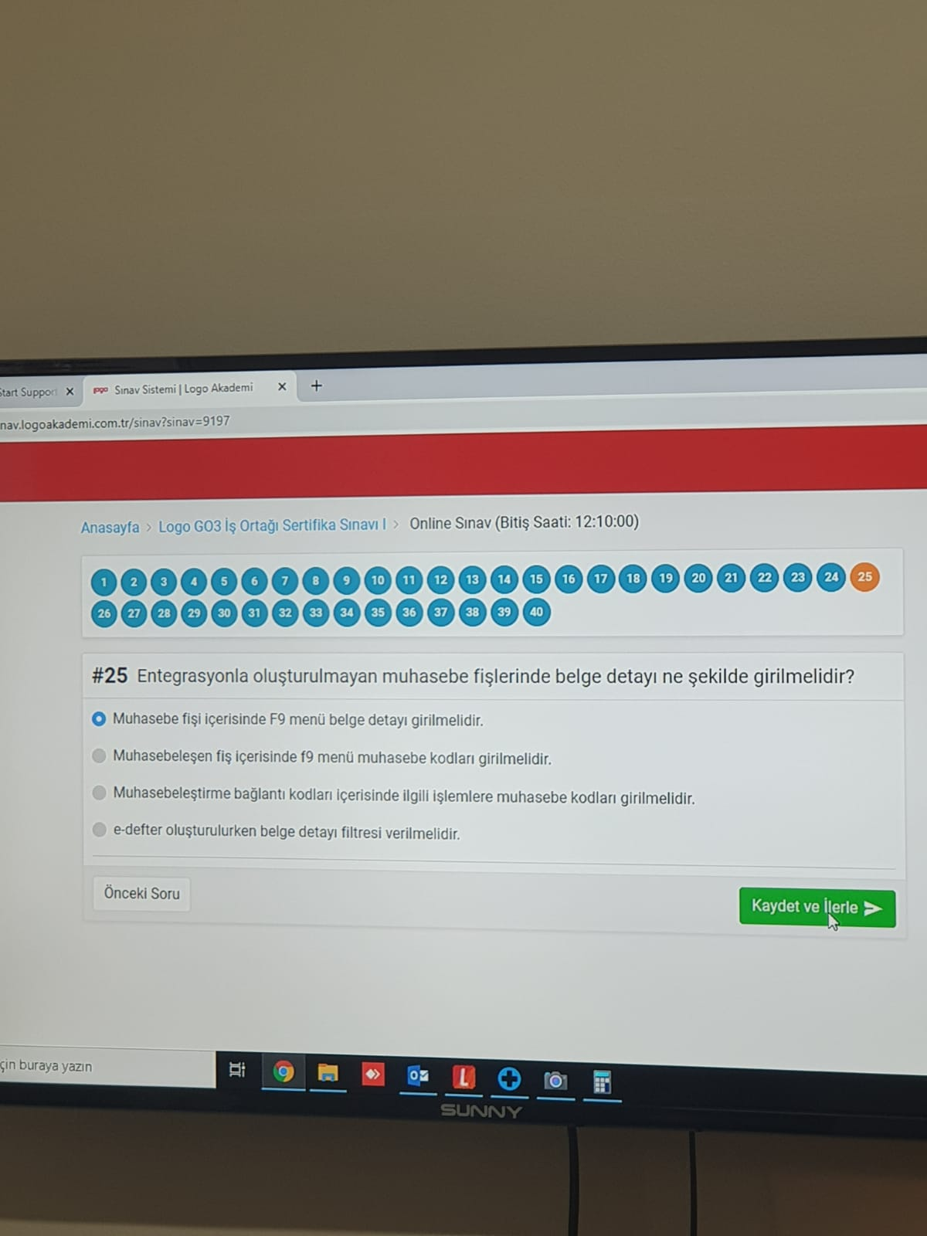

25.Entegreasyonda oluşturulmayan muhasebe fişlerinde belge detayı ne şekilde girilmelidir?

A=)Muhasebe Fişi içerisinde f9 menü belge detayı girilmelidir.

B=)Muhasebeleşen fiş içerisinde f9 menü muhasewbe kodları girilmelidir.

C=)Muhasebeleştirme bağlantı kodları içerisinde ilgili işlemlere muhasebe kodları girilmelidir.

D=)E-defter oluştururken belge detayı filtresi verilmelidir.

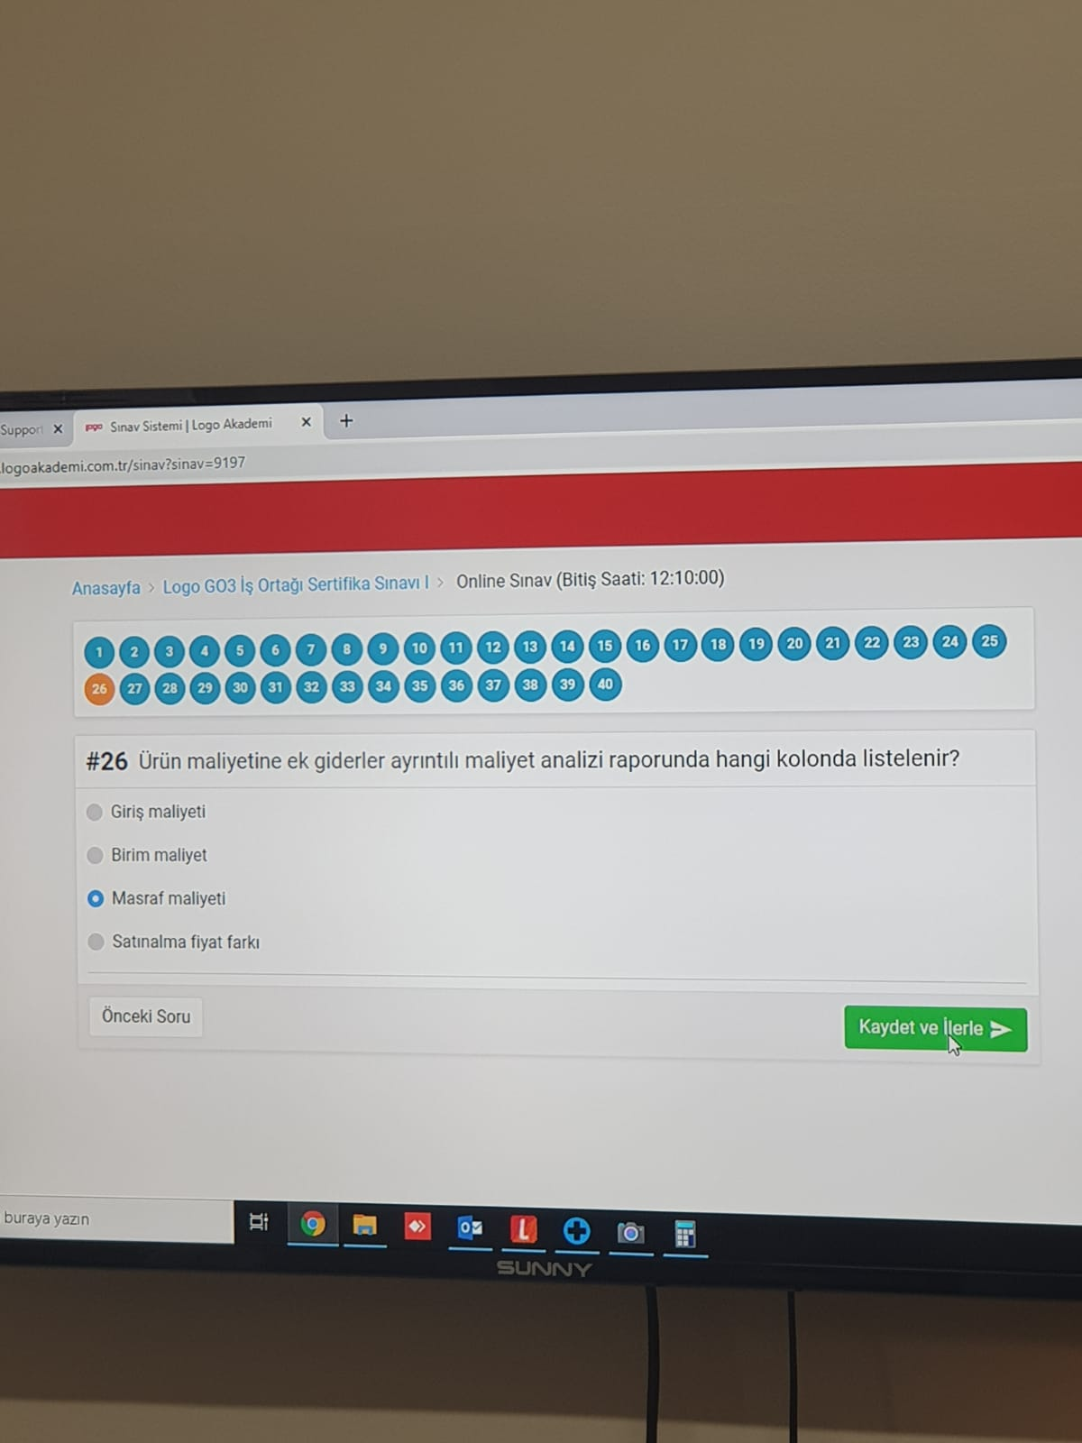

26.ürün maliyetin ek giderler ayrıntılı maliyet analizi raporunda hangi kolonda listelenir?

A=)Giriş maliyeti

B=)Birim maliyeti

C=)masraf maliyeti

D=)Satınalma fiyat farkı

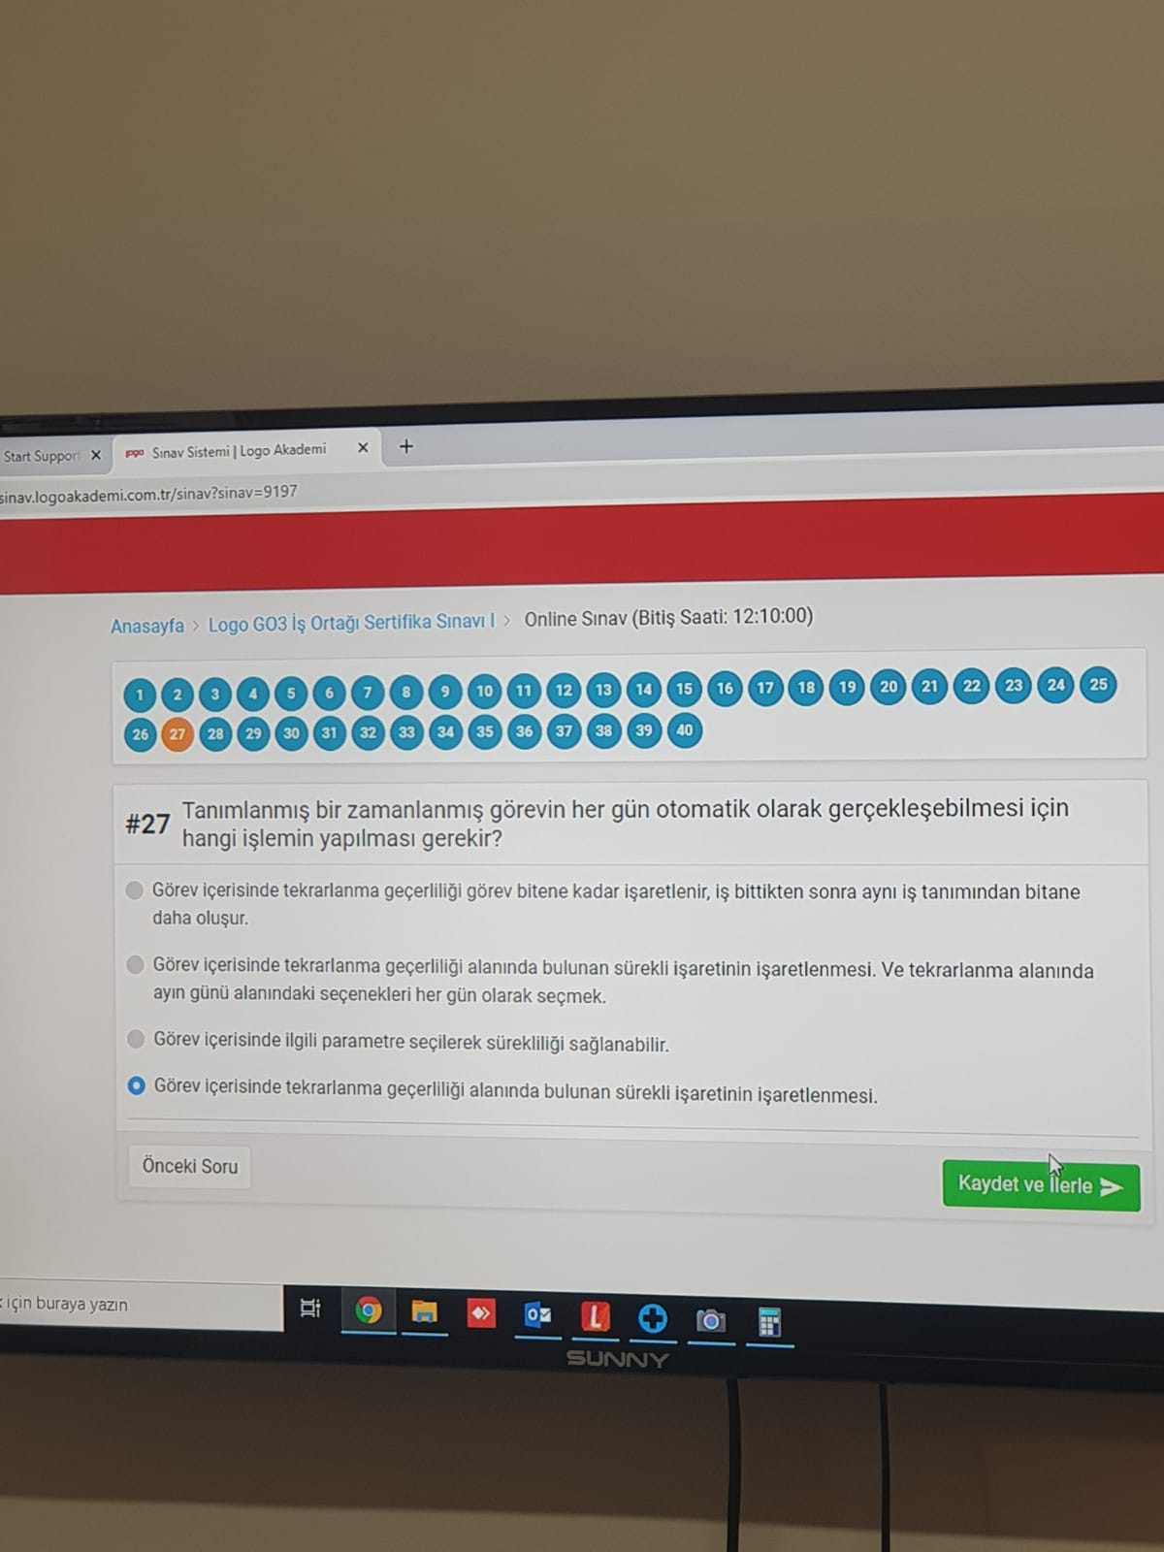

27.Tanımlanmış bir zamanlanmış görevin her gün ototmatik olarak gerçekleşebilmesi için hani işlem yapılması gerkir?

A=)Görev içerisinde tekrarlanma geçerliliği görev bitene kadar işaretlenir,iş bittikten sonra aynı iş tanımından bitane daha oluşur

B=)Görev içerisinde tekrarlanma geçerliliği alanında bulunan sürekli işaretinin işaretlenmesi.Ve tekrarlanma alanında ayın günü alanındaki seçenekleri her gün olarak seçmek.

C=)Görev içerisinde ilgili parametre seçilerek sürekliliği sağlanabilir.

D=)Görev içerisinde tekrarlanma gereçliliği alanında bulunan sürekli işaretinin işaretlenmesi

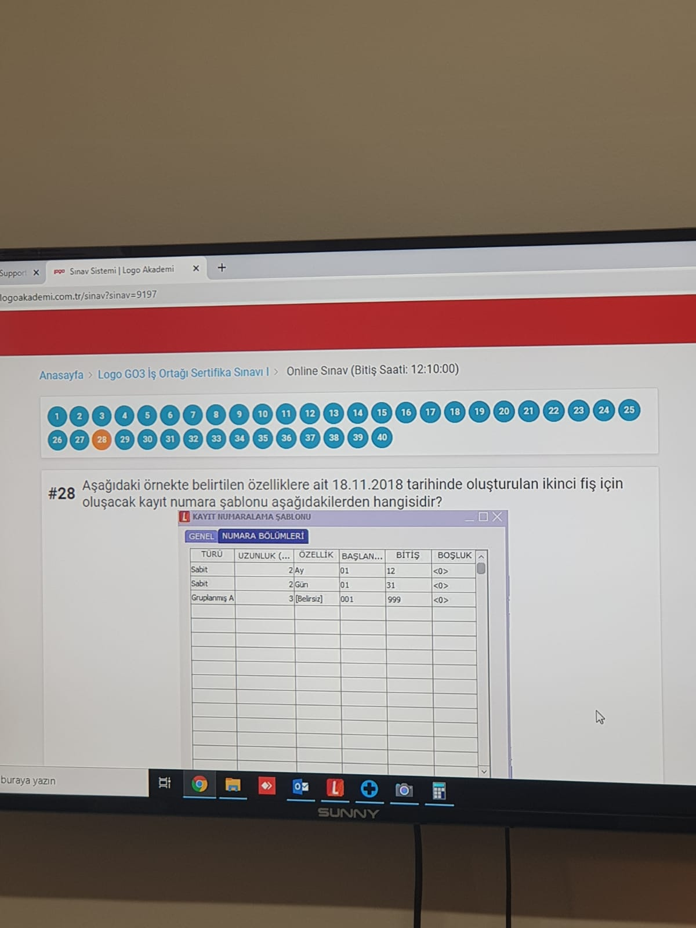

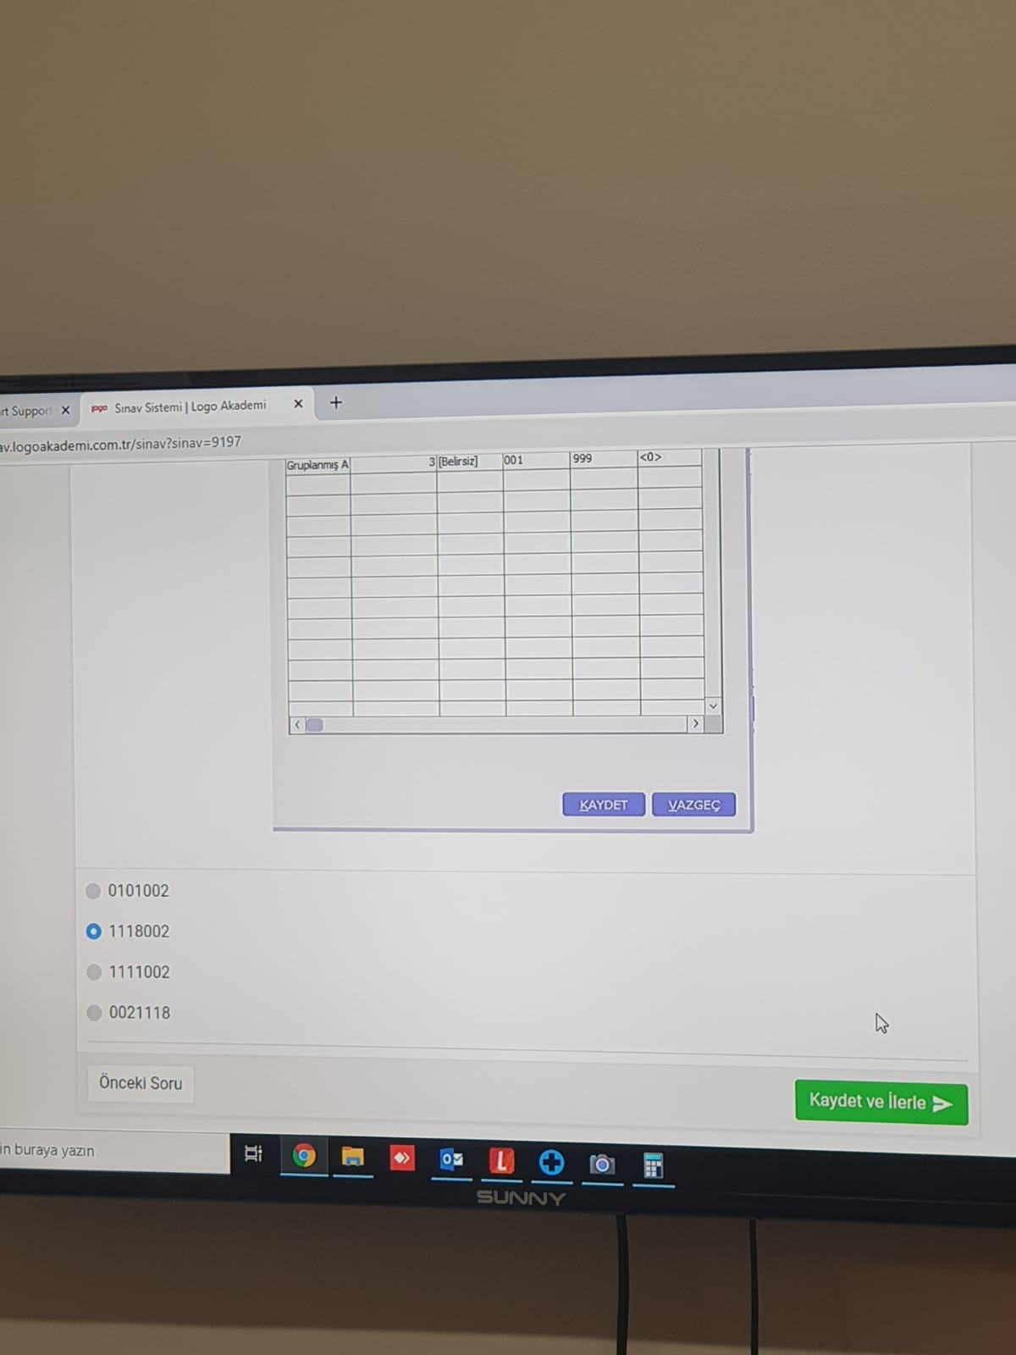

28.aşağıdaki örnekte belirtilen özelliklere ait 18.11.2018 tarihinde oluşturulan ikinci fiş için oluşacak kayıt numara şablonu aşağıdakilerden hangisidir?

A=)0101002

B=)1118002

C=)1111002

D=)0021118

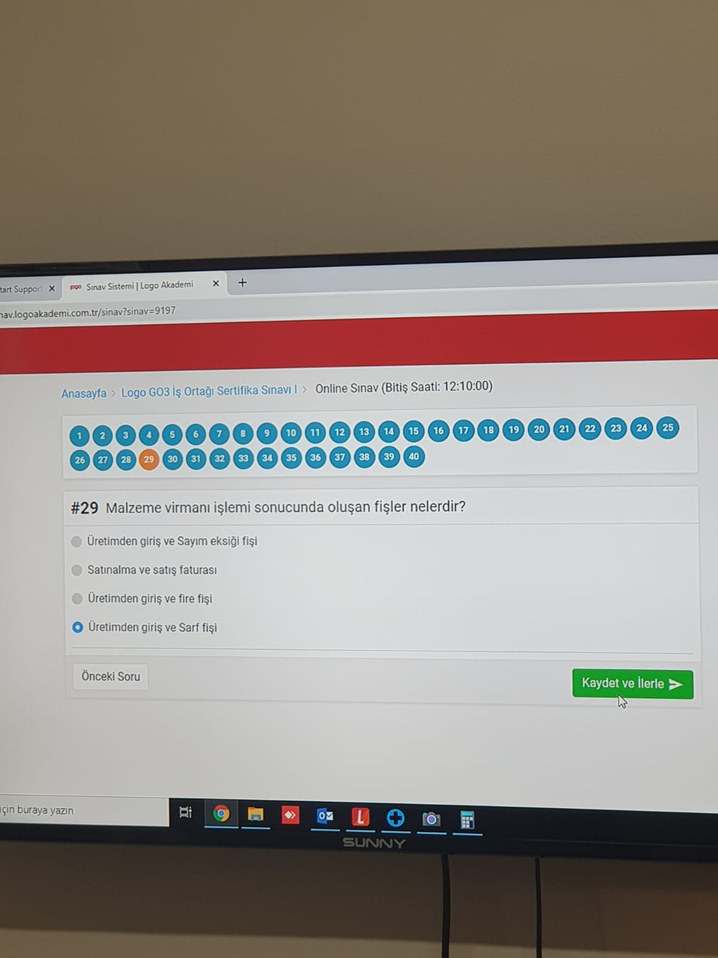

29.Malzeme virmanı işlemi sonucunda oluşan fişler nelerdir?

A=)Üretimden giriş ve sayım eksiği fişi

B=)satınalma ve satış faturası

C=)Üretimden giriş ve fire fişi

D=)Üretimden giriş ve sarf fişi

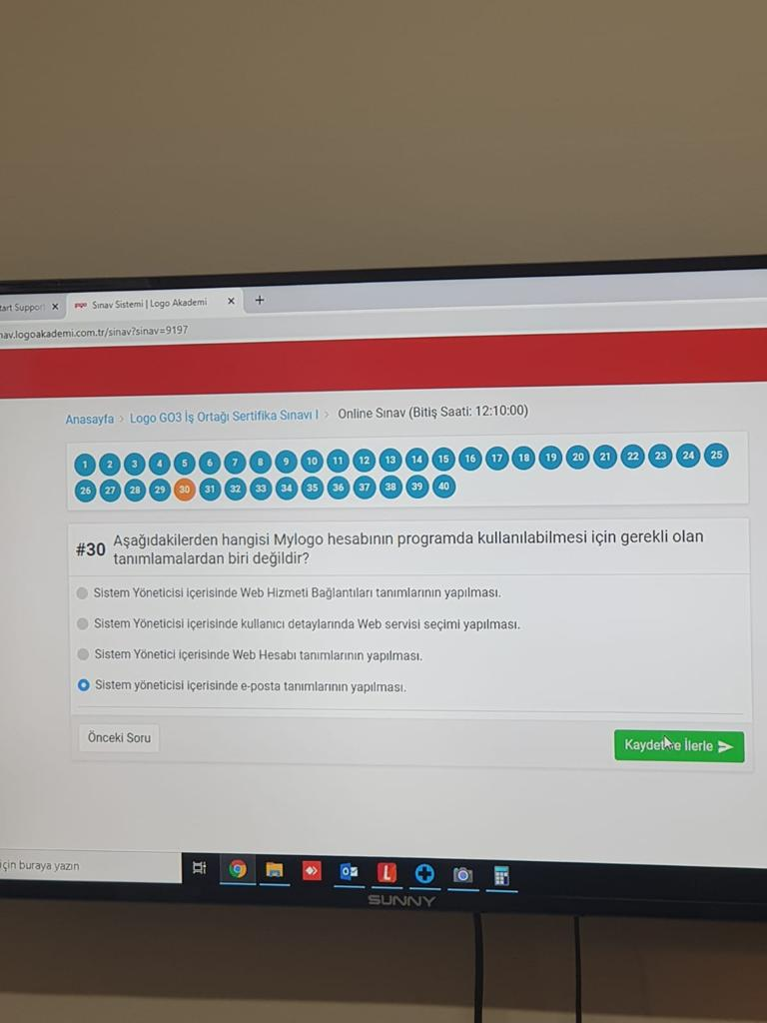

30.Aşağıdakilerden hangisi mylogo hesabının programda kullanbilmesi için gerekli olan tanımlamalardan biri değildir?

A=)Sistem yöneticisi içerisinde wen hizmeti bağlantıları tanımlarının yapılması.

B=)Sisten yöneticisi içerisnde kullanıcı detaylarında web servisi seçimi yapılması.

C=) Sisten yöneticisi içerisinde web hesabı tanımlarının yapılması

D=) Sisten yöneticisi içerisinde e-posta tanımlarının yapılması

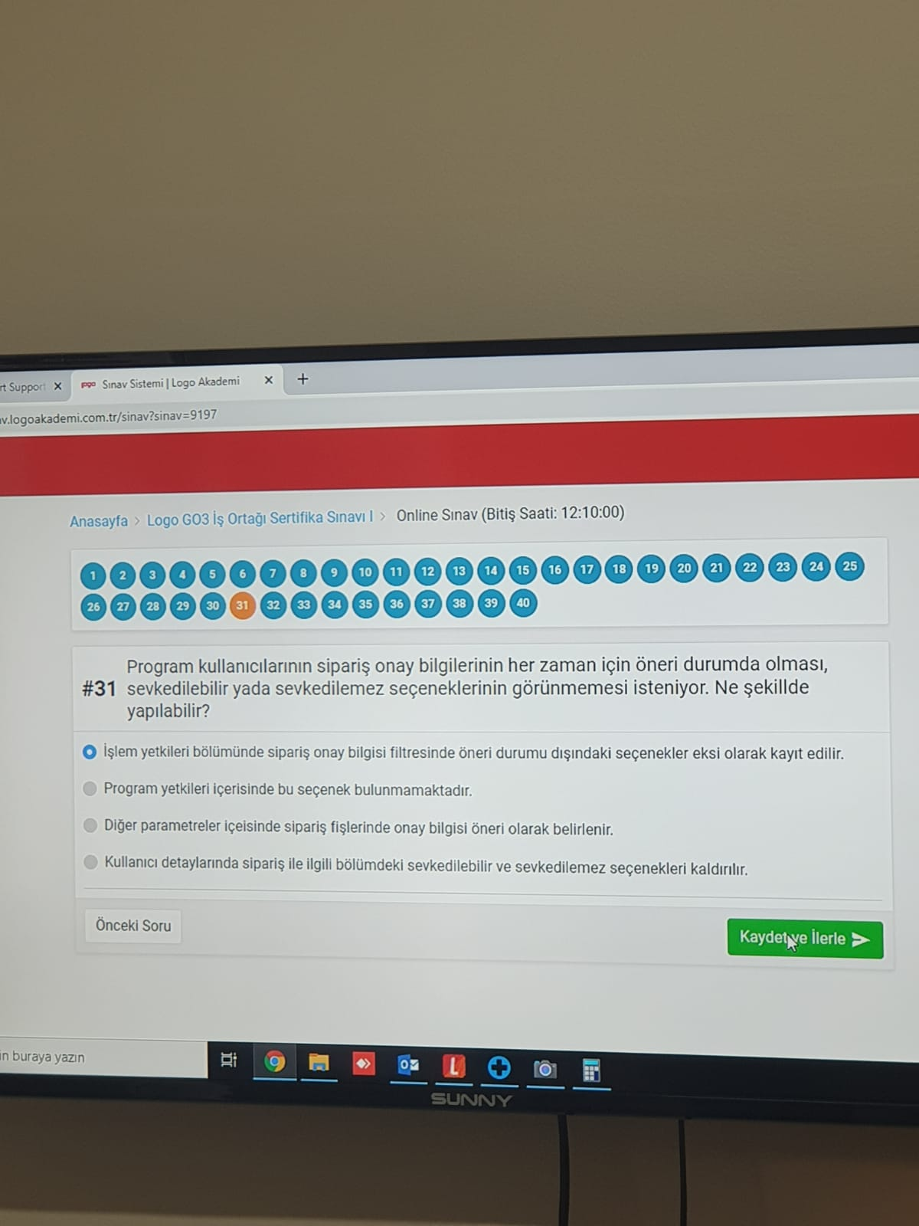

31.Program kullanıcılarının sipariş onay bilgilerinin her zaman için öneri durumda olması,sevkedebilir yada sevkedilemez seçeneklerinin görünmemesi isteniyor.Ne şekilde yapılabilir?

A=)İşler yetkileri bölümünde sipariş onay bilgisi filtresinde öneri durumu dışındaki seçenekler eksi olarak kayıt edilir

B=)program yetkileri içerisinde bu seçenek bulunmamaktadır.

C=)Diğer parametreler içerisinde sipariş fişlerinde onay bilgisi öneri olarak belirlenir.

D=)Kullanıcı detaylaronda sipariş ile ilgilibölümdeki sevkedebilirve sevkedilemez seçenekleri kaldırılır.

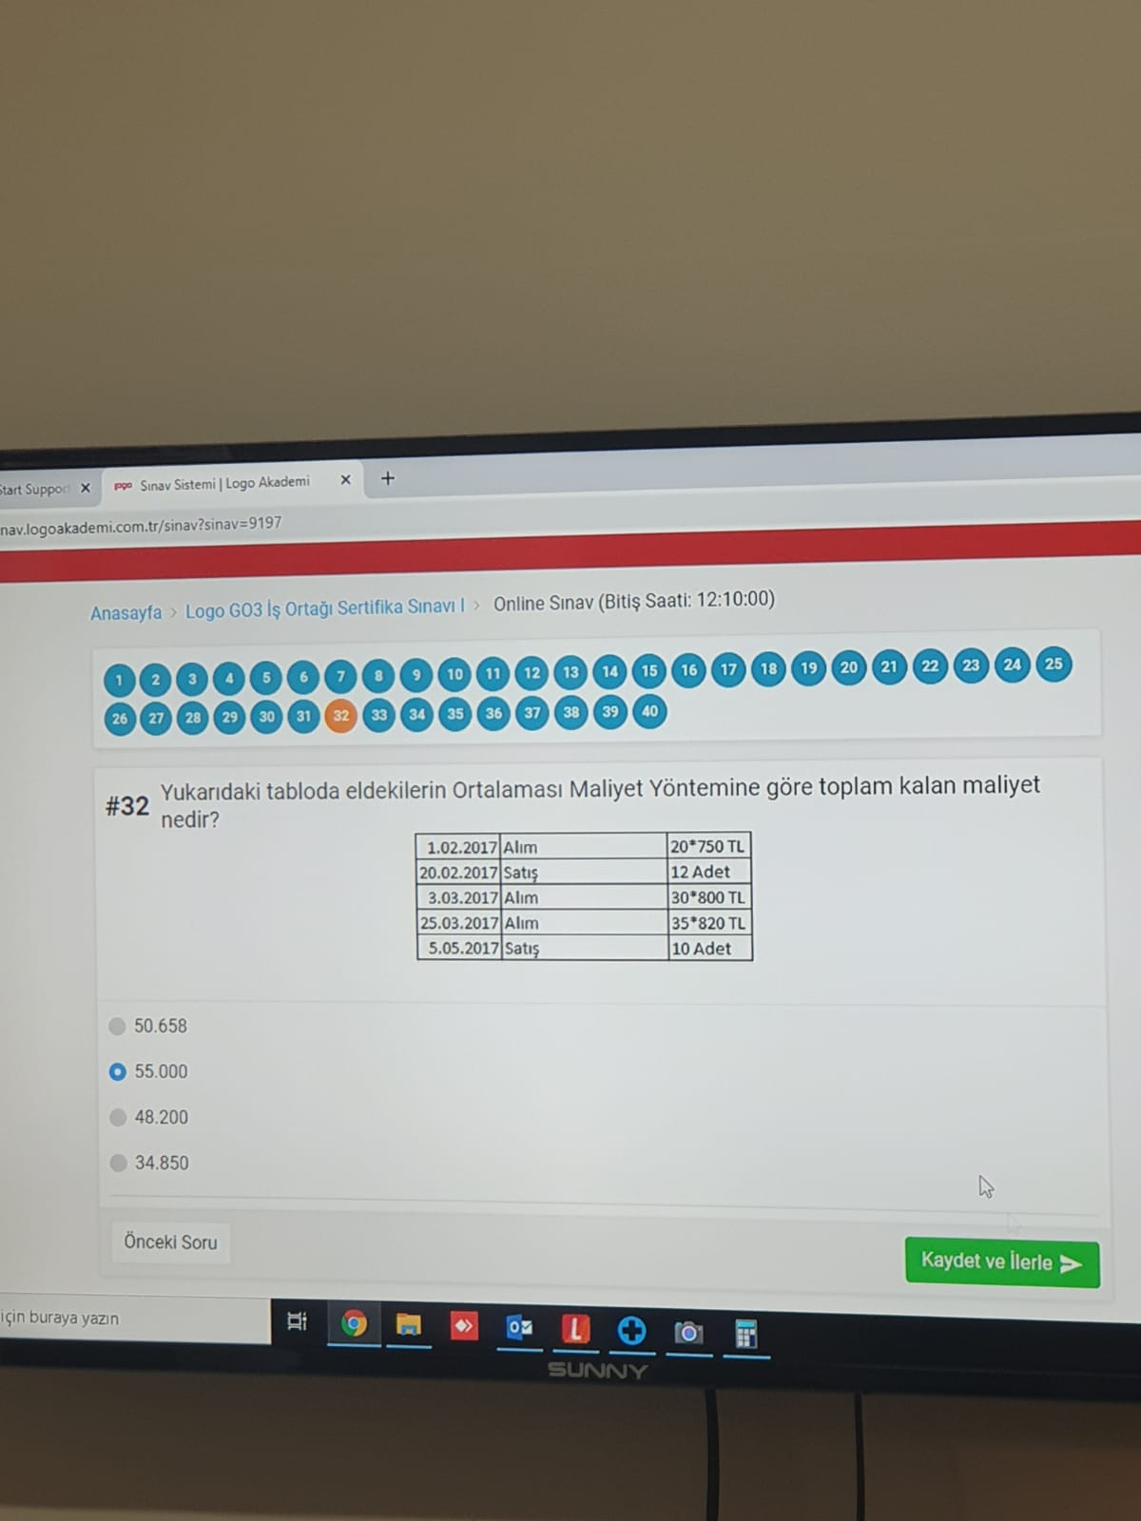

32.Yukarıdaki tabloya eldekilerin ortalaması maliyet yöntemine göre toplam kalan maliyet nedir?

A=)50.658

B=)55.600

C=)48.200

D=)34.850

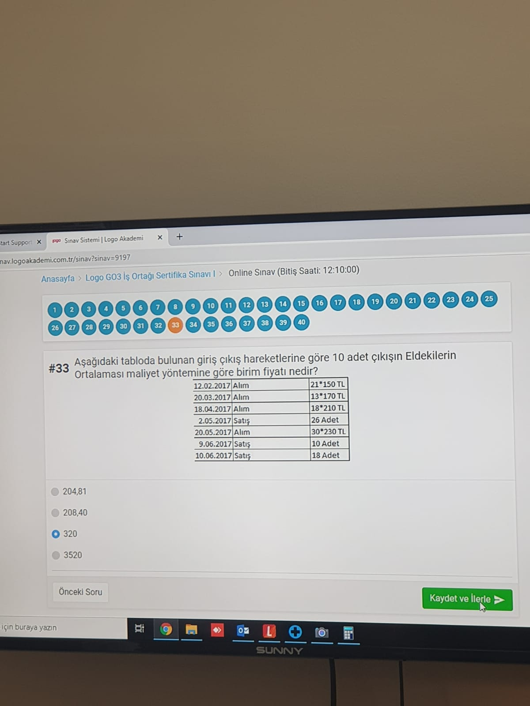

Aşağıdaki tabloda buluna giriş çıkış hareketlerine göre 10 adet çıkışın eldekilerin ortalaması maliyet yöntemine göre birim fiyatı nedir?

A=)204,81

B=)208,40

C=)320

D=)3520

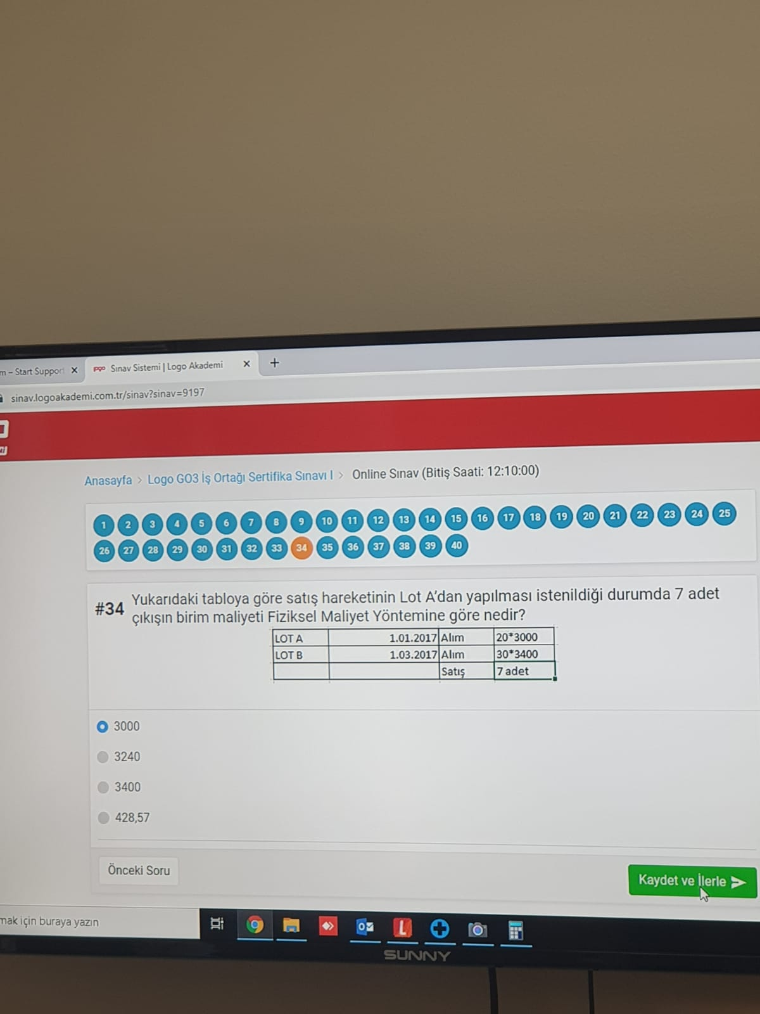

Yukarıdaki tabloya göre satış hareketinin lot a’dan yapılması istenildiği durumda 7 adet çıkışın birim maliyeti fiziksel maliyet yöntemine göre nedir?

A=)3000

B=)3240

C=)3400

D=)428,57

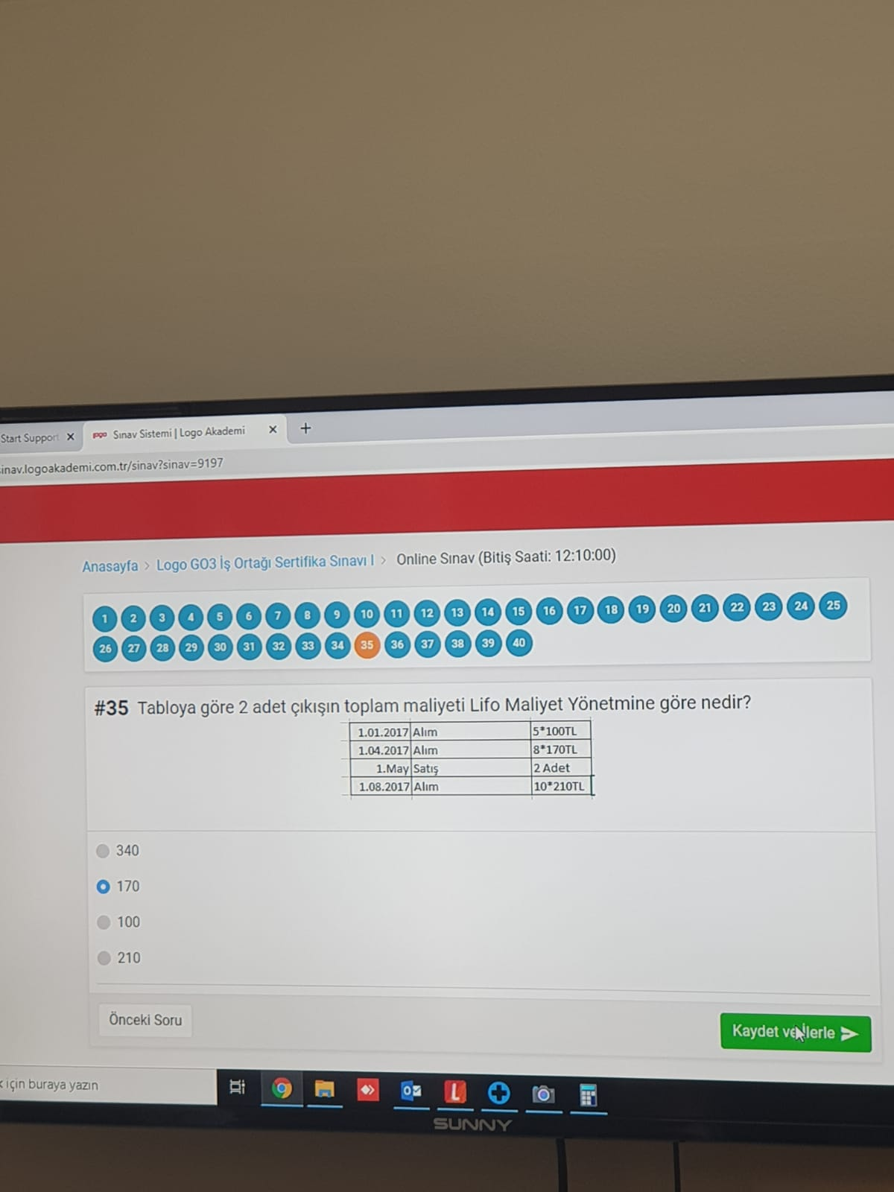

Tabloya göre 2 adet çıkışıın toplam maliyeti lifo maliyet yöntemine göre nedir?

A=)340

B=)170

C=)170

D=)210

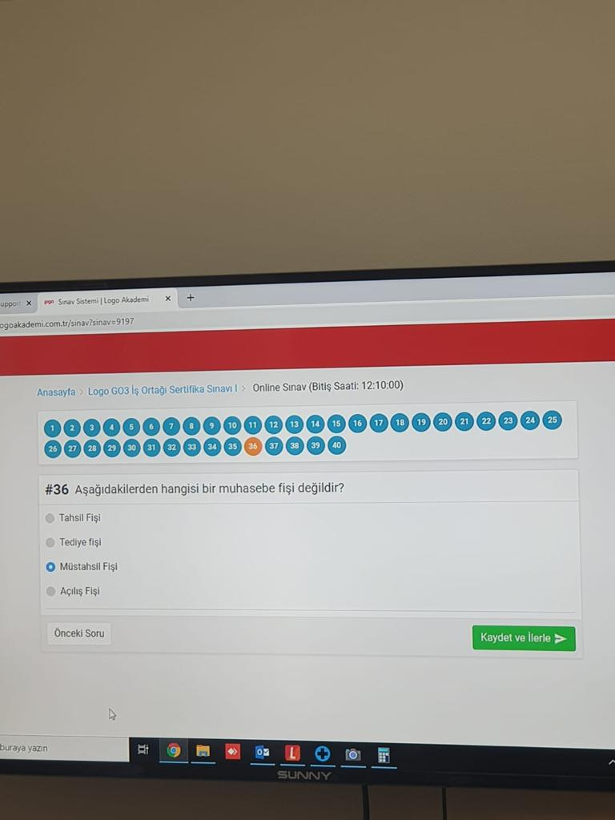

36.AŞAĞIDAKİLERDEN HANGİSİ BİR MUHASEBE FİŞİ DEĞİLDİR?

A=)Tahsil fişi

B=)Tediye fişi

C=)MÜSTAHSİL FİŞİ

D=)AÇILIŞ FİŞİ

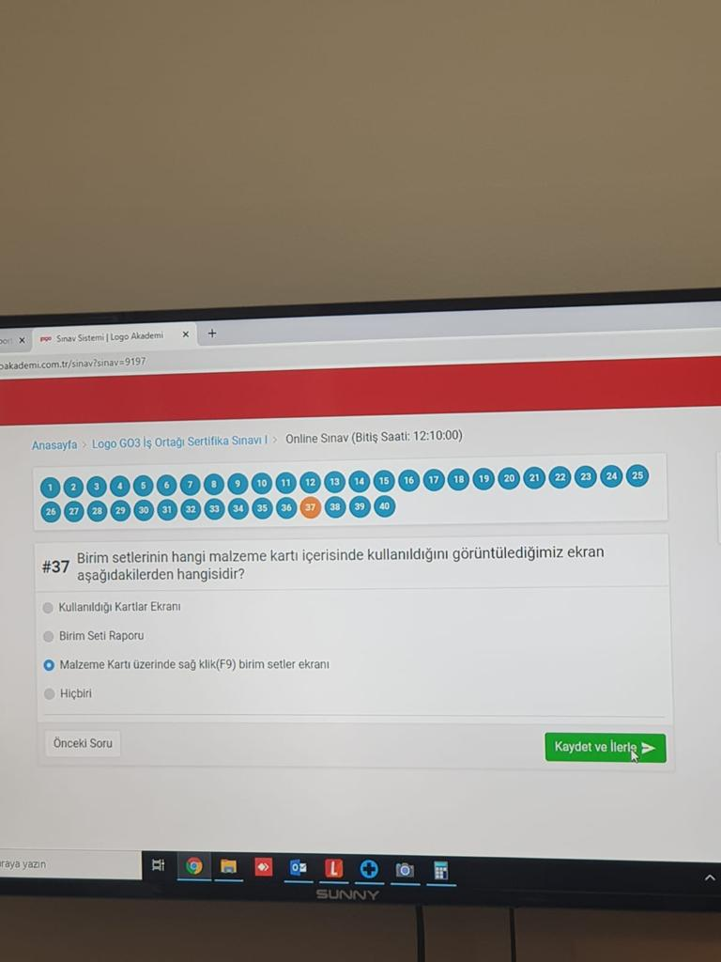

37.Birim setlerinin hangi malzeme kartı içerisinde kullanıldığını görüntülediğimiz ekranı aşağıdakilerden hangisidir?

A=)Kullanıldı kartlar ekranı

B=)Birim seti raporu

C=)malzeme kartı üzerinde sağ klik(f9)birim setler ekranı

D=)HİÇBİRİ

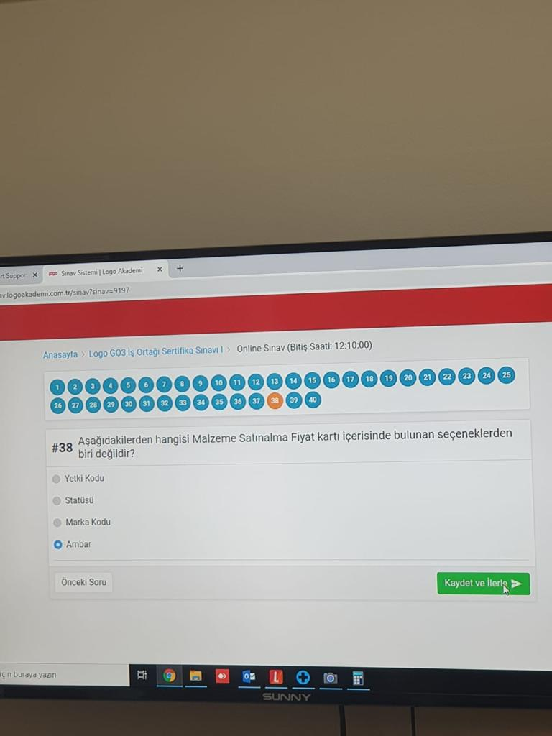

38 Aşağıdakilerden hangisi malzeme satınalma fiyat kartı içerisinde bulunan seçeneklerden biri değildir?

A=)Yetki Kodu

B=)Statüsü

C=)MARKA KODU

D=)Ambar

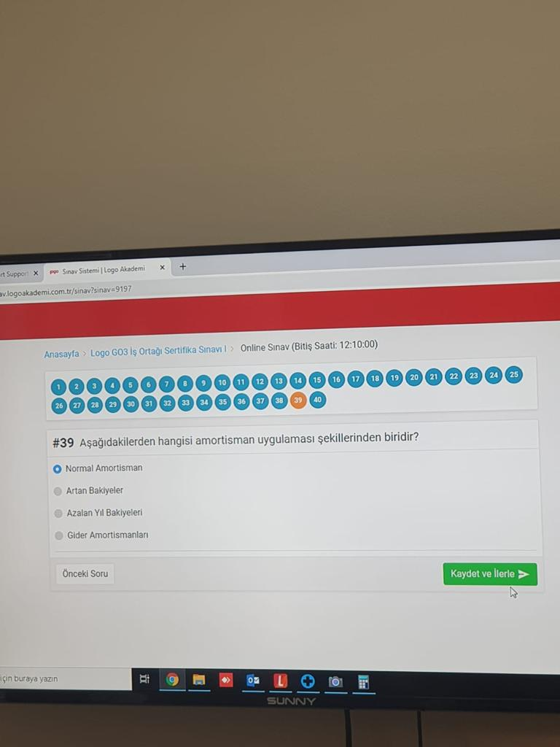

39. Aşağıdakilerden hangisi amortisman uygulaması şekillerinden biridir?

A=)Normal amtortisman

B=)Artan bakiyeler

C=)Azalan yıl bakiyeleri

D=)Gider amortismanları

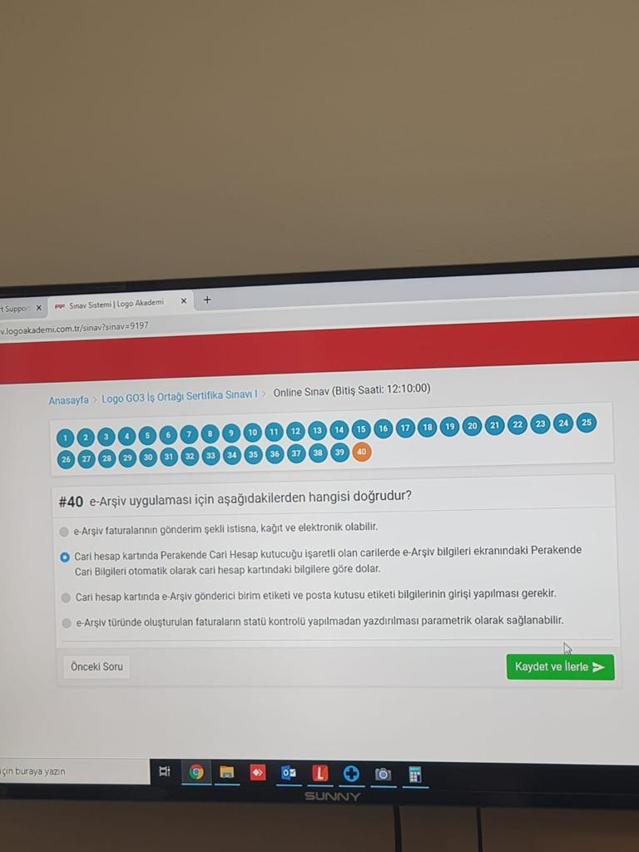

40. E-arşiv uygulaması için aşağıdakilerden hangisi doğrudur?

A=)E-arşiv faturalarının gönderim şekli istisna,kağıt ve elektronik olabilir.

B=)Cari hesap kartında perakende cari hesap kutucuğu işaretli olan carilerde e-arşiv bilgileri ekranındaki perakende cari bilgileri otomatik olarak cari hesap kartındaki bilgilere göre dolar.

C=)Cari hesap kartında e-arşiv gönderici birim etiketi ve posta kutusu etiketi bilgilerinin girişi yapılması gerekir.

D=)E-arşiv türünde oluşturulan faturaların statüsü kontrolü yapılmaadan yazdırılması parametrik olarak sağlanabilir.